S0 : SEMAINE DU // AU // (Matin)

Accueil / Ateliers libres / Hygiène

Rituels collectifs : L’appel, la météo, le calendrier (la date, l’actualité des enfants), boîte aux lettres

Regroupement : Lecture suivie / Comptines / Consignes des ateliers

EPS (voir tableau / période)

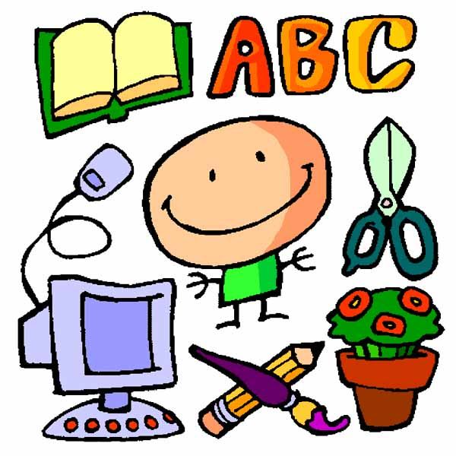 |  | Ateliers Tournants : Série 1
 |  | Atelier 1 -L-M-J-V | Atelier 2 -L-M-J-V | Atelier 3 -L-M-J-V | Atelier 4 -L-M-J-V

Titre
Objectifs

Type d’activité |  | Maîtresse | ATSEM | Autonome | Autonome
Matériel
Déroulement

Récréation

Regroupement : Langage / Activité collective / Consignes des ateliers

 |  | Ateliers Tournants : Série 2
 |  | Atelier 1 -L-M-J-V | Atelier 2 -L-M-J-V | Atelier 3 -L-M-J-V | Atelier 4 -L-M-J-V

Titre
Objectifs

Type d’activité |  | Autonome | Autonome | Maîtresse | ATSEM
Matériel
Déroulement

Coins jeux, Rangement, Préparation à la sortie

S0 : SEMAINE DU // AU // (Après-midi)

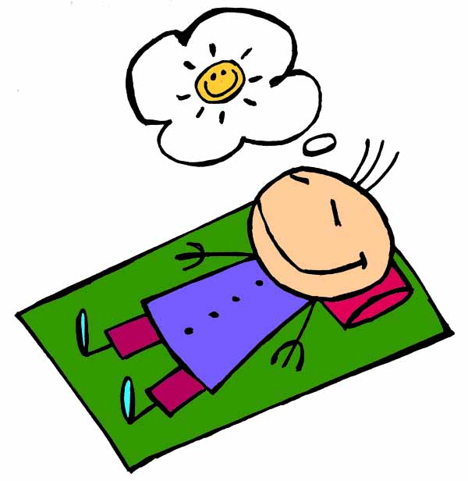 | Accueil / / Hygiène / Couchage

Temps de repos | Décloisonnement En fonction des besoins des autres classes

 |  | Ateliers Tournants : Série 3
 |  | LUNDI | MARDI | JEUDI | VENDREDI
Titre |  |  |  | Changement livres de bibliothèque
Objectifs |  |  |  | Enrichir sa culture littéraire
Type d’activité |  | Autonome | Maîtresse | Maîtresse | Autonome
Matériel |  |  |  | Livres Liste d’enfants
Déroulement |  |  |  | ---

Récréation

 | Éducation musicale
 | Lundi | Mardi | Jeudi | Vendredi
Titre | Ecoute musicale | Comptines et Jeux de doigts | Jeux de rythme | Comptines et Jeux de doigts
Objectifs | Augmenter son temps de concentration et d’écoute. | Enrichir son répertoire de comptines et jeux de doigts | Reproduire un rythme | Enrichir son répertoire de comptines et jeux de doigts
Type d’activité | Collective | Collective | Collective | Collective
Matériel | Lecteur CD + CD Sonothèque de radio France | ___ | __ | ___
Déroulement | __ |  | Jeux de frappés – Frappés réguliers

Regroupement | Histoire lue ou racontée / Production d’écrit (dictée à l’adulte) / Bilan des ateliers

Préparation à la sortie

